Liepājas Valsts tehnikums

**Naktsmītņu pieteikšānās aplikācija**

Kvalifikācijas eksāmena praktiskās daļas dokumentācija

Profesionālā kvalifikācija ......................................................................

Grupas nosaukums ......................................................................

Projekta izstrādātājs ............................................................

/vārds, uzvārds, paraksts/

Eksāmena datums 2023 gada

Liepāja 2023

**Saturs**

**Ievads 3**

**1. Uzdevuma formulējums 4**

**2. Programmatūras prasību specifikācij 5**

2.1. Produkta perspektīva 5

2.2. Sistēmas funkcionālās prasības 6

2.2.1 Aplikācijas atvēršana 6

2.2.2 Klienta ierakstīšanās 6

2.2.2 Aplikācijas aizvēršana 6

2.2.2 Aplikācijas palielināšana 6

2.2.2 aplikācijas samazināšana 7

2.3. Sistēmas nefunkcionālās prasības 8

2.4. Gala lietotāja raksturiezīmes 9

2.5. Lietoto terminu un saīsinājumu skaidrojumi 10

**3. Izstrādes līdzekļu, rīku apraksts un izvēles pamatojums 11**

3.1. Iespējamo risinājuma līdzekļu un valodu apraksts 11

3.2. Izvēlēto risinājuma līdzekļu un valodu apraksts 11

**4. Sistēmas modelēšana un projektēšana 12**

4.1. Sistēmas struktūras modeli 12

4.2. Klašu diagramma / ER diagramma 13

4.3. Funkcionālais un dinamiskais sistēmas modelis 14

4.4. Aktivitāšu diagramma 15

4.5. Lietojumgadījumu diagramma 16

4.6. Sistēmas moduļu apraksts un algoritmu shēmas 17

**5. Lietotāju ceļvedis 18**

**6. Testēšanas dokumentācija 19**

6.1. Izvēlētās testēšanas metodes, rīku apraksts un pamatojums 19

6.2. Testpiemēru kopa 19

6.3. Testēšanas žurnāls 19

**7. Individuālais ieguldījums 20**

**8. Secinājumi 21**

**9. Lietoto saīsinājumu saraksts 22**

**10. Literatūras un informācijas avotu saraksts 23**

# 

# Ievads

Naktsmīņu meklēšana ir noderīga lieta, kad ir vajadzīgs plānot savu nākamo ceļojumu uz citām vietām. Tapēc izgudroti naktsmītnu rezervēšanas programmas kas padara to procesu vieglāku.

Ieprekš lai atrastu vietu kur palikt bija vajadzīgs meklēt kartē kur atrodas tuvākā naktmītne ar mazu informaciju. Un kad atradāt ēku, nebija zinams vai vieta bija labi novērtēta un kādas bija cenas uz nakti.

Bet ar rezervēšanas programmu tas proces tiek piedāvats ērtāk. Tagat ir iespēja redzēt vairakas naktsmītnes vienlaicīgi, ka arī kādas ir cenas un reitings uz to naktmītnes ēku. Dabūt iespēju ka apkatit vairākas ēkas vienlaicīgu ar savām piedāvātām bildēm, nekad vairs nebūsiet nepārliecināti vai naktsmītne kur rezervejat ir ir ta kuru vēlaties.

Naktsmītņu aplikacija ir ērts veids, kā cilvēki varēs izdomāt savu nākamo ceļošanas plānu, bez grūtībām. Piedāvājot kā lejuplādējamu aplikaciju, būs vieglaka iespēja klientiem plānot savu nākamo ceļošanu, ar lielāku veiktspēju un nodrosināt ka apmeklēsana ir ērtāka kā uz mājaslapas pārlūkprogrammas.

# Uzdevuma formulējums

Aplikācija tiks veidota uz datora kur būs divi dažādi lietotāji. atverot aplikaciju dos klientam iespēju ierakstīties aplikācija ar savu kontu. Ja klientam nav savs konts lai tiktu iekšā aplikācijā, ir piedāvts veids, lai izveidotu savu kontu un tā dabut iespēju izmantot aplikaciju.

Būs divi dažādi klienti, klienti kuri var izmantot aplikāci lai rezervēt naktsmītni, un klienti kuri var visu to pašu ko parastie klieni, bet viņi varēs izmantot admina paneli lai redzētu visus pieejamos klientus un rezervācija, kā ari admina kontiem ir iespēja dzēst ievietotos klientus un rezervācijas.

Klienti kuri var tikkai rezervēt naktsmītni, būs iespēja izvēlēties ar piedāvātām valstīm, ka arī, cik liela ir vēlāma telpa, no vien cilveku telpas līdz pat 4 cilveku lielam. Viniem arī ir piedāvāts izvēlēties prieks divām papildus opcijam. Iespēja ieķeksēt vai vēlas telpu ar kondicunieri vai bez, un vai vēlas telpu ar pieejamu wifi signālu.

Kad visas velmes ir izvēlētas, tad aplikācija atradīs visas telpas ar piedāvatām kritērijām un klientam būs iepeja izvelēties kuru naktsmītņā telpu uz vairak prieks viņiem. Uz atrastām vietam būs piedāvats apraksts, kur atrodas, skaitu lielums, Cena un Ratings.

Kad klients ir izvelējies savu naktsmītni, aplikacija aizvedis uz apmaksas lapu kur klients var rezervēt savu vietu. lapā klientam ir iespēja izvelēties datumu no kura datuma paliks līdz kuram datumam vēlās rezervēt, izvēlejoties datumu varēs redzēt kāda bus kopēja cena par izvēlēto ilguma palikšanu. Klientam ari piedāvats mainīt savu vārdu un uzvārdu, ka arī savu epastu kad rezervē, tas nodrošina ka var rezervēt uz cita klienta vārda, uz rezervējot tiks saglabāti abi ievadītie dati. tiks saglabati uz kura konta tika rezervets un ari kāds ir rezervētāja jaunais vārds.

# Programmatūras prasību specifikācij

## 2.1. Produkta perspektīva

Tiešsaistes viesnīcu rezervēšanas lietojumprogramma ir nepieciešama, lai klientiem nodrošinātu ērtu un efektīvu veidu, kā atrast un rezervēt viesnīcas numurus. Pieaugot interneta izmantošanai, klienti sagaida, ka viņi varēs rezervēt ceļojuma pasākumus tiešsaistē, ērti atrodoties mājās vai mobilajā ierīcē. Nodrošinot ērti lietojamu saskarni, lai klienti varētu meklēt pieejamās telpas, skatīt numuru aprakstus un cenas, kā arī rezervēt rezervācijas tiešsaistē.

## 2.2. Sistēmas funkcionālās prasības

## 2.2.1 Aplikācijas atvēršana

Mērķis: Nodrošinās iespēju klientiem atvērt aplikāciju.

Ievades dati: Noklišķinot aplikācijas ikonu divas rezies.

Apstrāde: Programma savienojās ar datu bāzi.

Izvades dati:

a) Veiksmīgi atverās aplikācijas un parādās “Ierakstīšanās” Panelis

b) Aplikācija radās kļūda un nevar palaist

## 2.2.2 Klienta ierakstīšanās

Mērķis: Klientam ir ļauts ierakstīties aplikācija un sākt izmantot vidi.

Ievades dati: Lietotāj vārda ievadīšana, un paroles ievadīšana.

Apstrāde: Pārbauda vai atrodas ievadītie dati datu bāzē

Izvades dati:

a) Ir doda piekļuve pēc “Ierakstīšanas” Paneļa

b) Tiek izvadīts “Nepareizi ievadīti dati”

## 2.2.2 Aplikācijas aizvēršana

Mērķis: Aplikācijas aizvēršana.

Ievades dati: Nospiežot “X” ikonu aplikācijas augšējā labajā pusē.

Apstrāde: Pārbauda vai tika nospieta “X” poga.

Izvades dati: Aplikācija tiek aizvērta.

## 2.2.2 Aplikācijas palielināšana

Mērķis: Aplikāciju padarot lielāku.

Ievades dati: Nospiežot ikonu kas atrodas starp “X” un “-” icona kas atrodas augšējā labajā pusē

Apstrāde: Pārbauda vai tika nospieta poga.

Izvades dati: Aplikācijas logs tiek palielināts

## 2.2.2 aplikācijas samazināšana

Mērķis: Aplikācijas samazināšana

Ievades dati: Nospiežot “-” ikonu aplikācijas augšējā labajā pusē.

Apstrāde: Pārbauda vai tika nospieta poga.

Izvades dati: Aplikācijas logs tiek samazināts

## 2.3. Sistēmas nefunkcionālās prasības

Drošība- Aplikācija izmantos Xor šifrēšanas princibu lai padarītu par drošāku programmu.

Interfeiss - Nodrošina lai aplikācija viss ir viegli salasāmi un būtu skaidri kas ir ir nākamais solis priekš klienta.

Valoda - Aplikācija būs uzrakstīta Latviešu valodā un paredzēta lietotājiem kuri zina latviešu valodu

**Operatīvās sistēmas :**

* Windows 10
* Windows 8.1
* Windows 8
* Windows 7

## 2.4. Gala lietotāja raksturiezīmes

Klients:

Klienti ir parastie aplikāciju lietotāji kuri izmanto aplikāciju kam paredzēts.

Administrātori:

Administratori ir tādi paši kā klienti, bet viņi pārvalda par citu cilveku rezervacijām.

Vecums:

Vecuma ierobežojums ir vajadzīgs lai jaunakas personas nevarētu nezināmi vai nenoteikti pieteikties rezervācijai. Vecuma ierobežojums būs no 13 gadu vecuma.

Lietotāja mērķis:

Mūsu mērķis ir lai lietotājiem būtu viegla un ērta aplikācija pa kuru vini varēš apietes, lai varētu padarīt rezervēšanas procesu ārtu un ātru, piedāvājot visu informaciju viegli saredzmu un salasāmu.

Izglītības līmenis:

Lai ar aplikāciju varētu apieties un saprat ir vajadzība minimāla zināšanas, jo mērķis ir padarīt rezervēšanas procesu vieglu.

## 2.5. Lietoto terminu un saīsinājumu skaidrojumi

# Izstrādes līdzekļu, rīku apraksts un izvēles pamatojums

## 3.1. Iespējamo (alternatīvo) risinājuma līdzekļu un valodu apraksts

Alternatīvo iespēja ir pārveidot aplikāciju par mājaslapu. Varam arī nepārveidot, bet arī paplašināt. Vairakiem naktsmītņu iestādes atrodas kādā booking mājaslapā vai arī ir izveidota sava paša saite. Lai tiktu izveidota mājaslapa tiktu izmantota HTML, CSS, JavaScript un dati var tikt apstrādāti uz MySQL

## 3.2. Izvēlēto risinājuma līdzekļu un valodu apraksts

Darbs tiek veidots uz Visual Studio un izmantoju WPF, C#. Visual studio ir laba programma kuru izmantotu lai veidotu paša savu aplikāciju. Tam ir vairāki rīki kas palīdz ar atkodēšanu kļūdu labošanu un papildus rīkus lai padarītu kodēšanu vieglāku.

Prieks Front end taisīšanas izmantoju Windows Presentation Foundation, jeb (WPF). WPF ir frameworks kas tiek izmantots lai veidotu lietotāja interfeisu, kuru ir viegli izmantot un piedāvā vairākas opcijas lai konfigurētu labu un kvalitatīvu interfeisu.

Visu darbību kas notiek ievadot datus un spiežot pogas, ir ar C# palīdzību. C# ir populāra valoda lai veidotu datora aplikācijas, web aplikācijas, vai arī veidot spēles. C# ira vairākas īpašīkas kā iespēja izveidot daudzpavedienu programmas, un C# var arī automātisko atmiņas pārvaldību.

# Sistēmas modelēšana un projektēšana

## 4.1. Sistēmas struktūras modeli

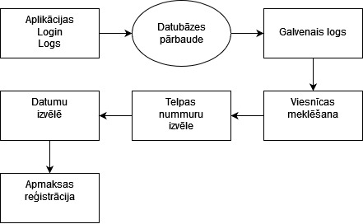

## 4.2. Klašu diagramma / ER diagramma

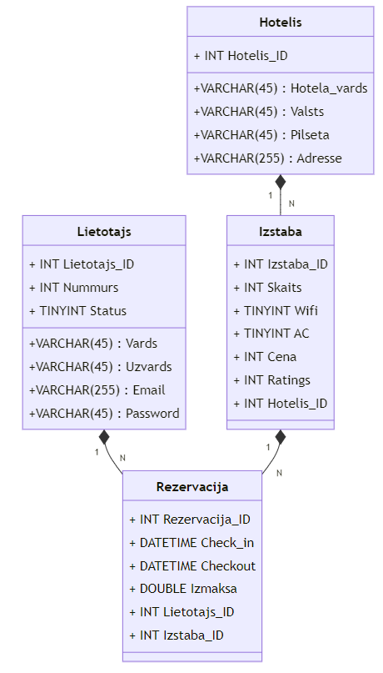

## 4.3. Funkcionālais un dinamiskais sistēmas modelis

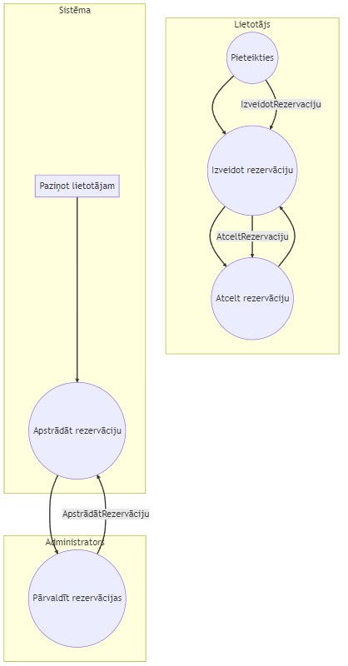

## 4.4. Aktivitāšu diagramma

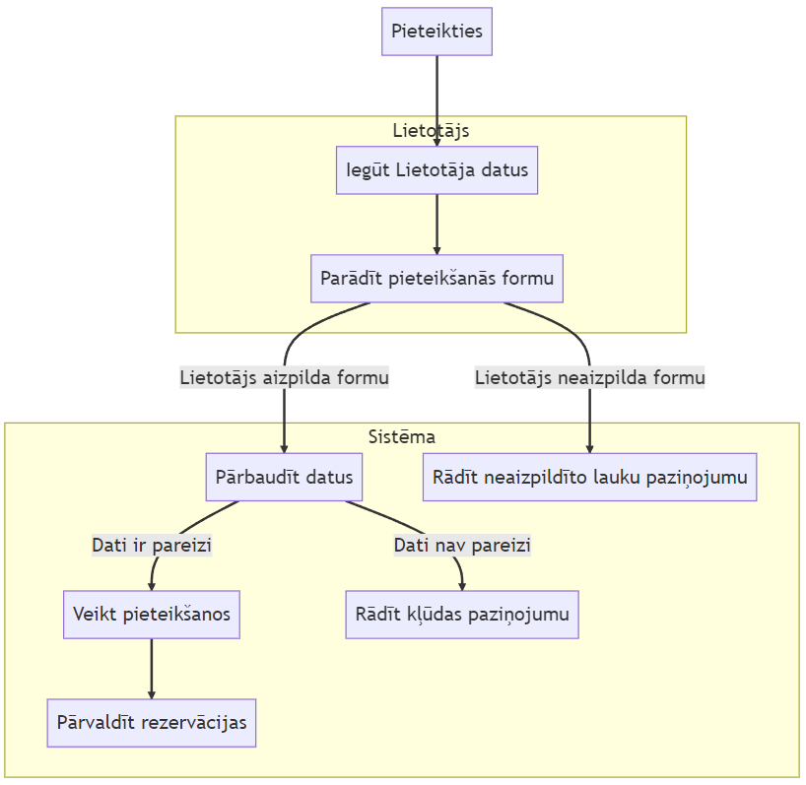

## 4.5. Lietojumgadījumu diagramma

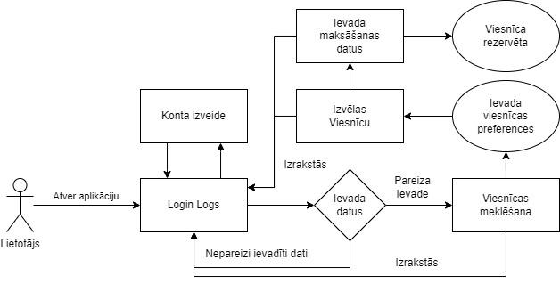

## 4.6. Sistēmas moduļu apraksts un algoritmu shēmas

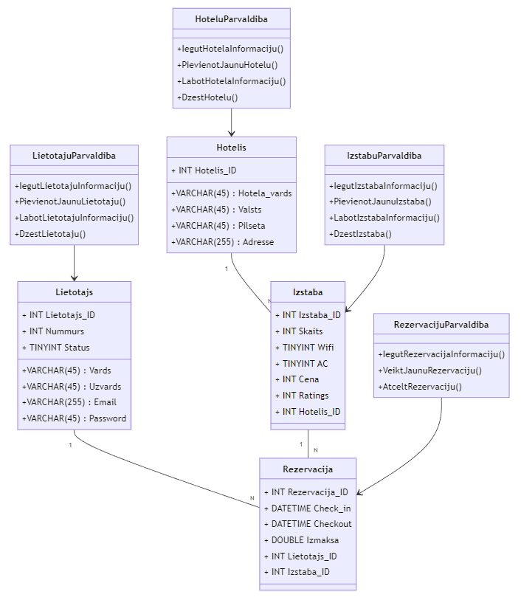

# Lietotāju ceļvedis

# Testēšanas dokumentācija

## 6.1. Izvēlētās testēšanas metodes, rīku apraksts un pamatojums

## 6.2. Testpiemēru kopa

## 6.3. Testēšanas žurnāls

# Individuālais ieguldījums

# Secinājumi

# Lietoto saīsinājumu saraksts

# Literatūras un informācijas avotu saraksts